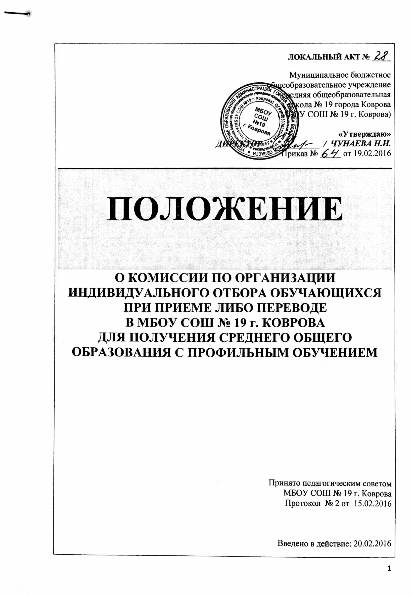
ЛОКАЛЬНЫЙ АКТ № _____
Муниципальное бюджетное
общеобразовательное учреждение
средняя общеобразовательная
школа № 19 города Коврова
(МБОУ СОШ № 19 г. Коврова)

«Утверждаю»
ДИРЕКТОР _____________ / ЧУНАЕВА Н.Н.
Приказ № _____ от 19.02.2016

ПОЛОЖЕНИЕ

О КОМИССИИ ПО ОРГАНИЗАЦИИ ИНДИВИДУАЛЬНОГО ОТБОРА ОБУЧАЮЩИХСЯ
ПРИ ПРИЕМЕ ЛИБО ПЕРЕВОДЕ
В МБОУ СОШ № 19 г. КОВРОВА
ДЛЯ ПОЛУЧЕНИЯ СРЕДНЕГО ОБЩЕГО ОБРАЗОВАНИЯ С ПРОФИЛЬНЫМ ОБУЧЕНИЕМ

Принято педагогическим советом
МБОУ СОШ № 19 г. Коврова

Протокол № 2 от 15.02.2016

Введено в действие: 20.02.2016

I. ОБЩИЕ ПОЛОЖЕНИЯ
1.1. Настоящее Положение о комиссии по организации индивидуального отбора обучающихся при приеме либо переводе в МБОУ СОШ № 19 г. Коврова для получения среднего общего образования с профильным обучением разработано в соответствии
- с частью 5 статьи 67 Федерального закона от 29.12.2012 № 273-ФЗ «Об образовании в Российской Федерации»
- с частью 4 статьи 14 Закона Владимирской области от 12.08.2013 № 86-03 «Об образовании во Владимирской области и признании утратившими силу отдельных Законов Владимирской области в сфере образования»
- с Правилами индивидуального отбора при приёме либо переводе в образовательные организации Владимирской области и муниципальные образовательные организации для получения основного общего и среднего общего образования с углубленным изучением отдельных учебных предметов или для профильного обучения (приложение к приказу департамента образования администрации Владимирской области от 15.07.2014 № 1036)
- с Правилами индивидуального отбора обучающихся при приёме либо переводе в МБОУ СОШ № 19 г. Коврова для получения среднего общего образования с профильным обучением
и регламентирует индивидуальный отбор при приеме либо переводе в МБОУ СОШ № 19 г. Коврова для получения среднего общего образования с профильным обучением.
II. СОСТАВ И ОРГАНИЗАЦИЯ РАБОТЫ КОМИССИИ
2.1. Для организации индивидуального отбора обучающихся при приеме либо переводе в МБОУ СОШ № 19 г. Коврова для получения среднего общего образования с профильным обучением приказом директора создаётся Комиссия.
2.2. В состав Комиссии включаются:
- педагогические работники, осуществляющие профильное обучение по образовательным программам среднего общего образования,
- представители администрации Школы,
- представители психолого-педагогической службы,
- представители коллегиального органа управления образовательной организации (совета Школы),
- представители советов родителей (законных представителей) обучающихся и других подобных органов.

2.3. Работу Комиссии возглавляет председатель (директор Школы), а во время его отсутствия заместитель председателя (заместитель директора по учебной работе).
2.4. Председатель руководит деятельностью Комиссии в соответствии с данным документом, несет ответственность за выполнение условий приема обучающихся в профильный класс, соблюдение законодательства и нормативных правовых документов.
2.5. На первом заседании Комиссии из ее членов выбирается секретарь, который:
- ведет протоколы заседаний Комиссии
- регистрирует документы, представленные в Комиссию, в журнале приема заявлений
- выдает заявителю документ (уведомление), содержащий следующую информацию:
- входящий номер заявления
- перечень представленных документов и отметка об их получении, заверенная подписью секретаря или ответственного за прием документов
- сведения о сроках уведомления о зачислении в 10 класс
- контактные телефоны Школы для получения дополнительной информации.
2.5. Не позднее 30 календарных дней до дня заседания Комиссии Школа информирует обучающихся и их родителей (законных представителей) об организации индивидуального отбора в профильные классы путём размещения информации на информационных стендах и официальном сайте МБОУ СОШ № 19 г. Коврова.
2.6. Для осуществления индивидуального отбора родители (законные представители) обучающегося представляют в Комиссию:
- заявление;
- копию свидетельства о рождении обучающегося (при достижении возраста 14 лет - паспорта), заверенную в установленном порядке;
- копию аттестата об основном общем образовании;
- документы, подтверждающие преимущественное право зачисления в класс профильного обучения.
2.7. В случае, когда число желающих превышает количество возможных к открытию мест в классах профильного обучения, Комиссия определяет итоговый рейтинг выпускника по совокупным результатам государственной итоговой аттестации и индивидуальным показателям образовательных достижений учащихся (портфолио), который служит объективной основой для комплектования профильного класса.

2.7. Решение Комиссии по итогам индивидуального отбора обучающихся доводится до сведения обучающихся, их родителей (законных представителей) посредством размещения на официальном сайте в сети Интернет и информационных стендах Учреждения не позднее 3 дней с даты проведения индивидуального отбора.
III. ДОКУМЕНТОБОРОТ
3.1. Секретарь комиссии ведет протокольные записи заседаний.
3.2. Секретарь Комиссии предоставляет протоколы заседаний по итогам индивидуального отбора обучающихся в класс (классы) профильного обучения для издания приказа о зачислении обучающихся.
Разработчик: Климович А.В.

